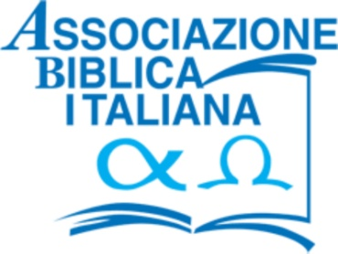

XIX SETTIMANA BIBLICA DELLA SARDEGNA
“Credenti e potere tra Antico e Nuovo Testamento”

Relatori A.B.I.: d. Salvatore Panzarella - d. Liborio Di Marco

Monastero Benedettino di San Pietro di Sorres – Borutta (SS)
Da martedì 07 a venerdì 10 luglio 2025
∞
Scheda di adesione
DIOCESI…………………………………………………………………

COGNOME NOME

Indirizzo _____________________
n. CAP Città (Prov.) Telefono e-mail

RESIDENTI: PENSIONE COMPLETA IN CAMERA SINGOLA (€200,00)
+ IScrizione (€70,00) € 270,00

PENDOLARI: iscrizione € 110,00

PRANZO GIORNALIERO su prenotazione € 15,00

(firma)

La presente scheda va consegnata presso:

UFFICIO DIOCESANO SCUOLA PER IRC presso CENTRO DI ALTA FORMAZIONE "G.B. MANZELLA" Via Porcellana, 29 - 07100 Sassari
e-mail: ufficiodiocscuola@tiscali.it Referente Marinella Sacchetti (cell.3355461210)

Data
/
/2026
RICEVENTE

